Anthony Burgess Motivasyonu

Anthony Burgess beyninde tümör olduğunu ve bunun kendisini bir yıl içinde öldüreceğini öğrendiği sırada kırk yaşındaydı. O sıralarda beş parası yoktu ve kısa süre içinde dul kalacak olan eşi Lynne’e miras bırakabileceği hiçbir şeyi bulunmuyordu.

Burgess geçmişte hiç profesyonel bir roman yazarı olmamıştı; ama içinde yazar olma yeteneği bulunduğunun her zaman farkındaydı. Böylece, salt eşine hiç değilse telif haklarını bırakabilmek için, yazı makinesine bir kağıt taktı ve ilk romanını yazmaya başladı. Yazdığının basılabileceği bile kesin değildi; ama aklına yapacak başka bir şey de gelmiyordu.

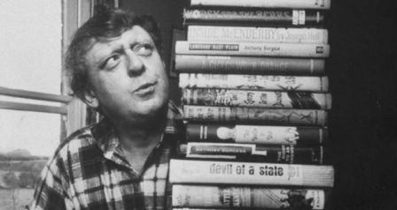
“1960 Ocağıydı,” diyordu “ve konulan tanıya göre, önümde yaşayabileceğim bir kış, bir ilkbahar ve bir yaz vardı. O yıl, yapraklar dökülmeye başladığında ben de ölmüş olacaktım.” O hızla ve telaşla, Burgess yıl bitmeden beş buçuk roman yazmayı başarmıştı. Bunca yapıtı E. M. Forster neredeyse bütün bir yaşam boyunca ancak yazabilmiş; Amerikanın en büyük yazarlarından J. D. Salinger ise, yine tüm ömründe, ancak bunun yarısını yazmayı başarabilmişti.
Ne var ki, Burgess ölmedi. Kanseri önce geriledi; sonra da tümüyle ortadan kalktı. Uzun ve dolu dolu yazarlık yaşamında – içlerinde en ünlüsü Otomatik Portakal (A Clockwork Orange) olmak üzere yetmişten fazla yapıt üretti. Kanserin ona vermiş olduğu ölüm cezası olmasaydı, bu romanların birini bile yazamayabilirdi.

Çoğumuz Anthony Burgess gibiyizdir; içimizde ortaya çıkmak için bir dış etkenin yaratacağı acil durumu bekleyen bir büyük yetenek saklarız.

Kendi kendinizi motive etme konusunda yararlı bir alıştırma, kendinize, Anthony Burgess’in yerinde olup kanserden bir yıl içinde öleceğinizi öğrenseydiniz ne yapacak olduğunuzu sormaktır… “Eğer ben de ancak bir tek yıl daha yaşayacağımı öğrenmiş olsaydım, yaşamımda neleri değiştirir, o son yılımı nasıl yaşardım? Tam olarak ne yapardım? Yaşamın kısalığını göz önüne getirmek yararlı bir egzersizdir; çoğu kez, şu anda kullanmadığınız, henüz su yüzüne çıkmamış yeteneklerinizi açığa çıkaracak şaşırtıcı düşünceler uyandırır zihninizde.

Steve Chandler – Kişisel Başarı İçin 100 İpucu

